Kabelverbinder für Experimentier-Bords
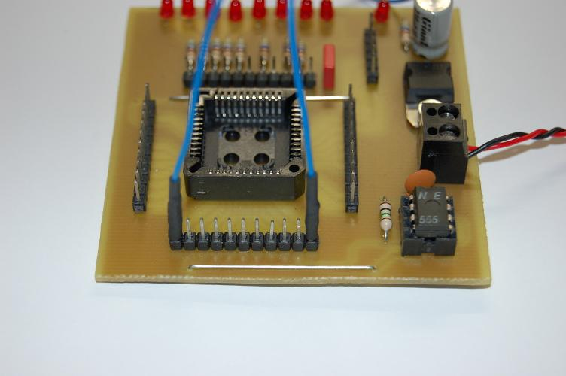
Es gibt einige Geschäfte die Boxen (Sortimentskästen) mit Kabelverbinder für Experimentier-Bords vertreiben. Diese sind nach meiner Auffassung nach nicht immer ganz billig. Ein Sortimentskasten waren schnell für 1€ im Baumarkt meines Vertrauens gefunden. Allerdings fehlten schon wie angenommen die Kabelverbinder. Somit begann meine suche nach einer billigen alternative diesen Sortimentskasten zu füllen. Fündig wurde ich auf einem alten defekten Motherboard, diese wechseln meist für 0€ bei diversen kleinen Computerläden den Besitzer. Für einen Hobbybastler eine wahre Fundgrube an Bauteilen. Somit findet man auch oft auf diesen Motherboards so genante 25polige SUB-D Buchsen.
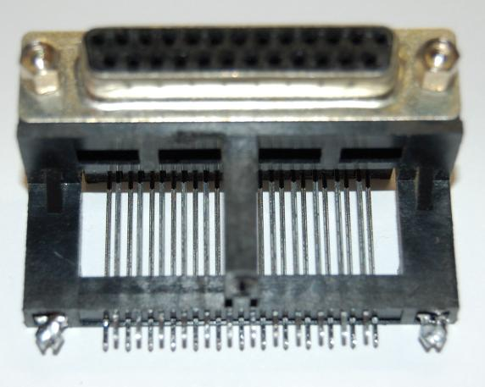
Nach der Bearbeitung mit einem Seitenschneider kommt man an die 25 Vergoldeten kleinen Kontaktstecker. Die meiner Meinung nach auch für die Kabelkonfektion verwendet werden können.
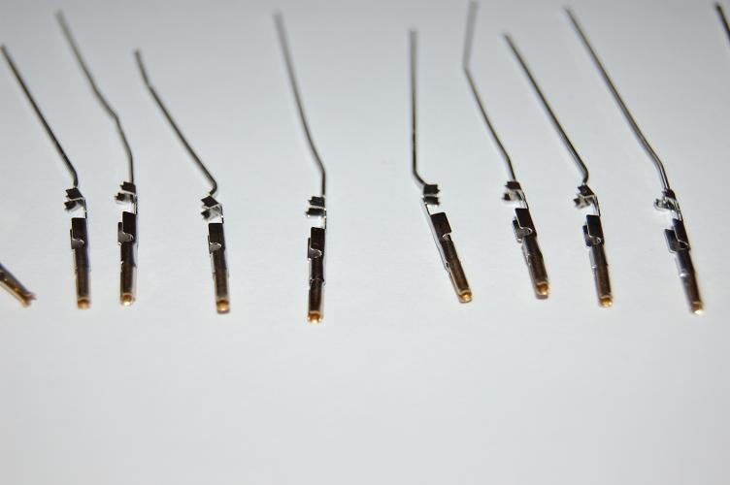
Hier sieht man ein Bild der vergoldeten Kontakte. Diese sind spätestens nach dem zweiten Ansatz des Seitenschneiders gebrauchsfertig für unsere Kabel.
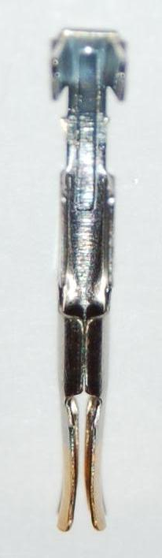

Nun benötigt man nur noch etwas Schaltdraht aus dem nahe liegenden Eisenbahnladen um der Ecke. Diese werden einfach an die Kontakte verlötet. Anschließend kann sogar die Zugentlastung mit einer Zange umgelegt werden. Ich habe einige Kabel mit verschiedenen längen hergestellt, auch eine farbliche Unterscheidung der einzelnen Litzen ist vom Vorteil.
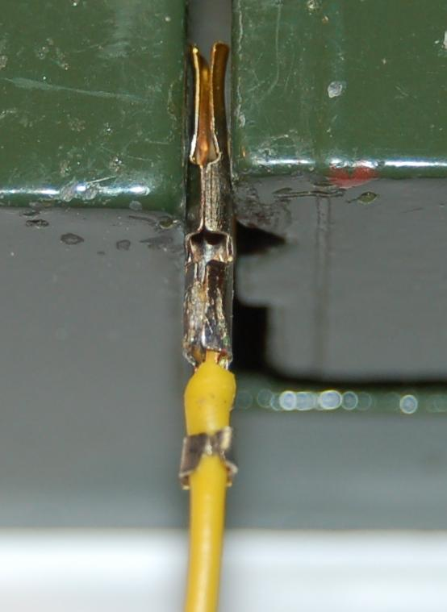
Noch etwas Schrumpfschlauch und schon ist man fertig!!

